คู่มือการใช้งาน

การพัฒนาระบบสารสนเทศนักศึกษาระดับบัณฑิตศึกษาโดยวิธีการเชิงวัตถุ II
OBJECT-ORIENTED SOFTWARE DEVELOPMENT FOR
GRADUATE STUDENT INFORMATION SYSTEM II

นาย ชาคริต ภูษิต
นาย อาทิตย์ ธนพงศ์วิเศษ

โปรแกรมในโครงงานนี้ก็แบ่งออกเป็น 2 ส่วนก็คือส่วนที่เป็นแอพพลิเคชัน ให้สำหรับเจ้าหน้าที่ทะเบียน และส่วนที่เป็นเว็บแอพพลิเคชันสำหรับนักศึกษา
1. ส่วนของแอพพลิเคชัน
  - ความต้องการของระบบ (System requirement)
- Microsoft Window 95,98,NT,2000,XP
- เครื่องคอมพิวเตอร์ที่ลง JAVA SDK 1.4.0 ขึ้นไป
  - การติดตั้งโปรแกรม
- ในส่วนของ แอพพลิเคชันเราได้ใช้ ภาษาจาวาในการพัฒนาซึ่งในส่วนนี้ได้ทำการแปลงจากไฟล์ .class เป็น .exe แล้ว โดยมีชื่อไฟล์ว่า graduate.exe เมื่อเปิดไฟล์นี้ขึ้นมาก็จะเข้าสู่โปรแกรมได้เลย
  - การใช้งานโปรแกรม
1.3.1 เมื่อเปิดโปรแกรม graduate.exe ขึ้นมาจะปรากฏหน้าแรกดังรูป
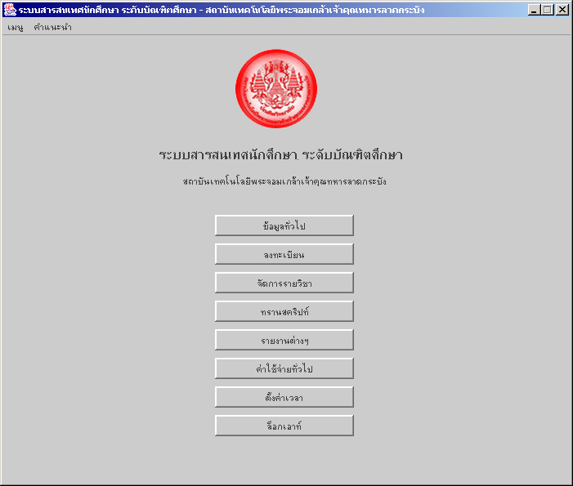

รูป หน้าจอหลักของโปรแกรม

1.3.2 เมื่อเข้าไปในเมนู ข้อมูลทั่วไป จะเป็นการจัดการข้อมูลต่างๆ อาทิเช่น ข้อมูลหน่วยงานศึกษา ข้อมูลหลักสูตร และข้อมูลนักศึกษา
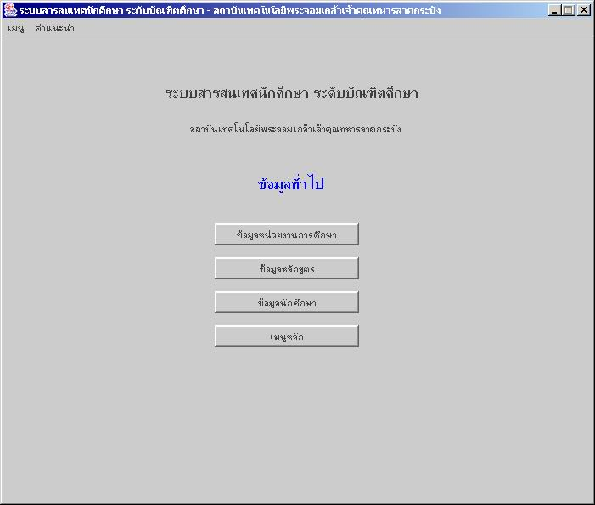

รูป หน้าจอการจัดการข้อมูลทั่วไป
1.3.2.1 ในเมนูข้อมูลนักศึกษา สามารถที่จะเพิ่มหรือแก้ไขนักศึกษาในหลักสูตรต่างๆ ได้ ดังรูป

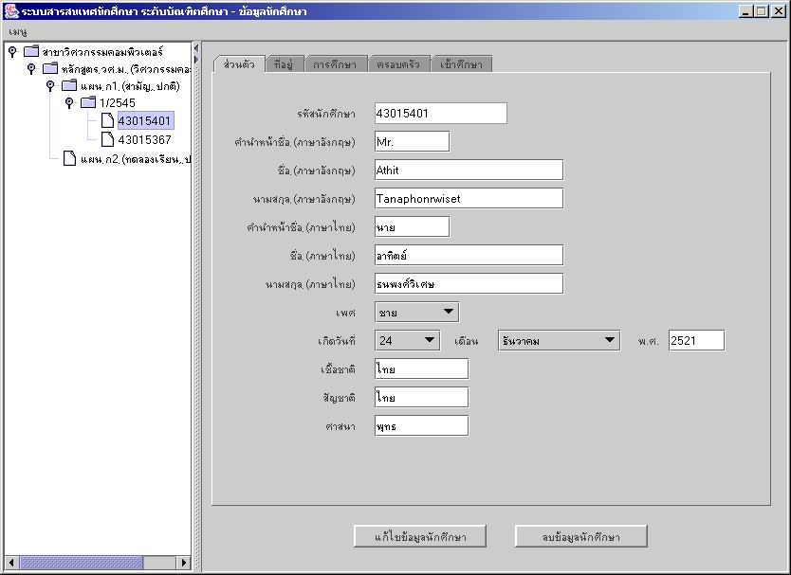

รูปหน้าจอการจัดการข้อมูลนักศึกษา
1.3.2.2 ในเมนูข้อมูลหลักสูตร จะเป็นส่วนของการจัดการข้อมูลหลักสูตร และ รายวิชาใน
หลักสูตร
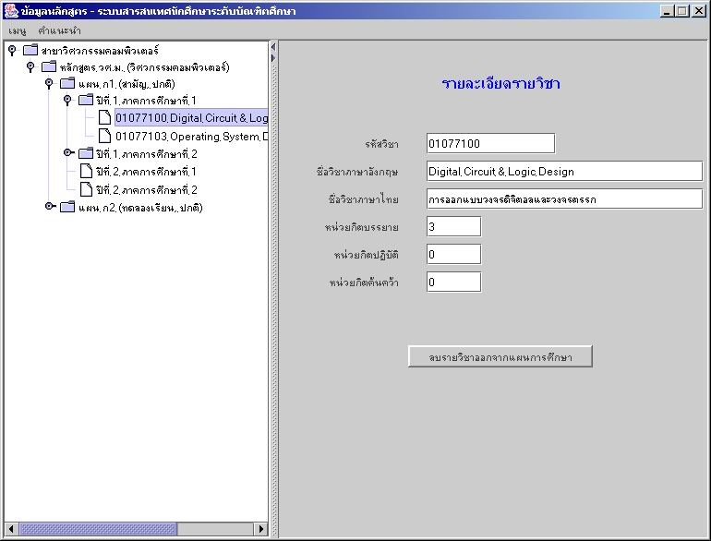

รูป หน้าจอการจัดการข้อมูลหลักสูตร
1.3.3 ในส่วนของเมนู การลงทะเบียน จะมีเมนูให้เลือกการ เพิ่ม ถอน เปลี่ยน รายวิชา และการลงทะเบียนรายวิชา ดังรูป
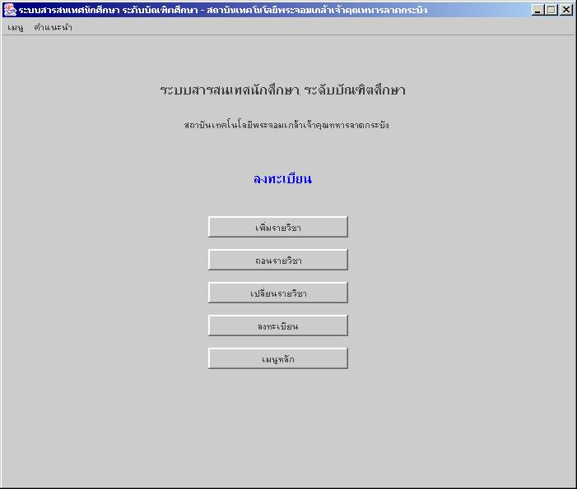

รูป หน้าจอการจัดการลงทะเบียน
1.3.3.1 ถ้าต้องการจะทำการลงทะเบียนปกติ ก็เข้าไปที่เมนู ลงทะเบียน โปรแกรมจะให้ป้อนรหัสนักศึกษาที่ลงทะเบียน และให้ทำการป้อนรหัสวิชา ที่ลงทะเบียนโดยสามารถทำการเปลี่ยนเซ็คชั่น และประเภทการลงทะเบียนได้เป็นแบบ Credit หรือ Audit ดังรูป
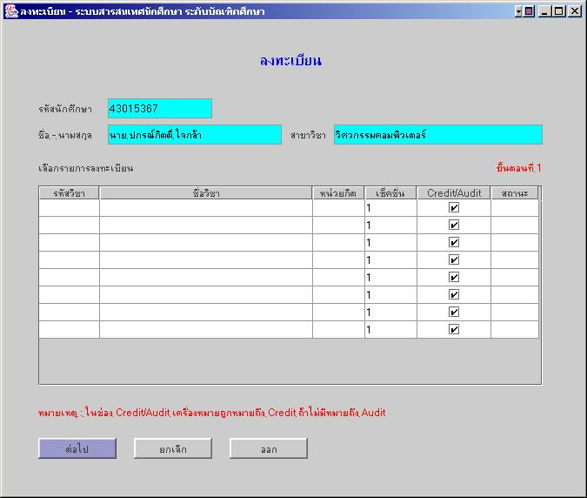

รูป การลงทะเบียนจะแสดงให้ป้อนรายวิชาที่ลงทะเบียน
1.3.4 ในเมนูการจัดการรายวิชานั่น จะมีในส่วนของการบันทึกผลการศึกษาในแต่ละรายวิชา โดยที่จะต้องป้อนรหัสรายวิชา และเซ็คชั่นระบบจะแสดงรายชื่อนักศึกษาที่ลงทะเบียนเรียนในวิชานั่นและทำการป้อนเกรดในช่องเกรด ดังรูป
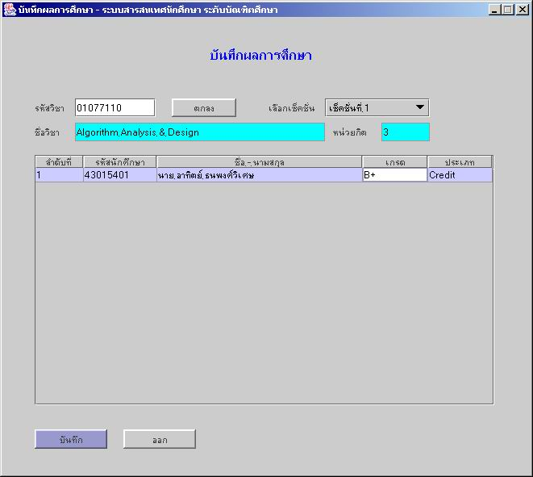

รูป แสดงการบันทึกผลการศึกษาของแต่ละรายวิชา
1.3.5 ในเมนูของ การจัดการค่าใช้จ่ายต่างๆ จะเป็นการจัดการค่าใช้จ่ายทั่วไปที่ต้องชำระในการลงทะเบียน เช่น ค่าหน่วยกิต ค่าบำรุงห้องสมุดเป็นต้น
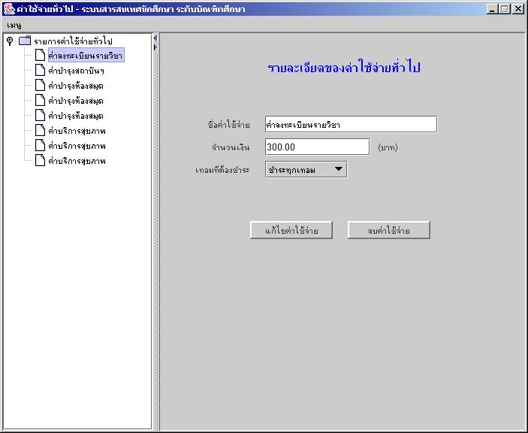

รูป แสดงการจัดการค่าใช้จ่ายทั่วไป
1.3.6 ในเมนูของการตั้งค่าเวลา จะเป็นส่วนของการกำหนดช่วงเวลาของแต่ละภาคการศึกษาและช่วงเวลาในการลงทะเบียนทั้งลงทะเบียนล่วงหน้าและลงทะเบียนปกติ
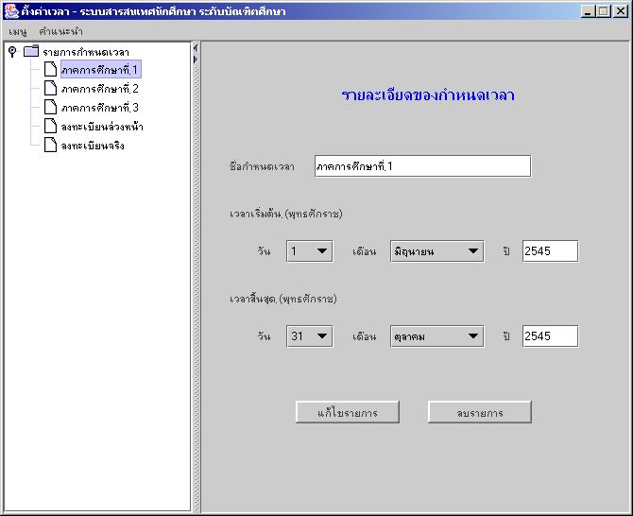

รูป แสดงการตั้งค่าช่วงเวลา
2. ส่วนของเว็บแอพพลิเคชัน
2.1 ความต้องการของระบบ (System requirement)
- เครื่องคอมพิวเตอร์ที่ลง JAVA SDK 1.4.0 ขึ้นไป
- WEB SERVER Apache Tomcat 4.1.8 ขึ้นไป
  - การติดตั้งโปรแกรม
- ในส่วนของ เว็บแอพพลิเคชัน จะใช้โปรแกรม Apache Tomcat เป็นเว็บเซอร์เวอร์ โดยจะต้องทำการก๊อปปี้โฟล์เดอร์ JSP ,Script ,WEB-INF ที่อยู่ใน Source ไปไว้ใน โฟล์เดอร์ที่ลง Tomcat ในโฟล์เดอร์ \webapps\ROOT\
  - การใช้งานเว็บ
2.3.1 ในส่วนของเว็บแอพพลิเคชันจะใช้งานผ่านทาง บราวน์เซอร์(Browser) ในที่นี้ใช้ Internet Explorer 6.0 เมื่อเปิดบราน์เซอร์ขึ้นมา ก็ทำการเปิด URL ดังนี้ http://localhost/jsp/LoginPage.jsp จะได้หน้าจอดังรูป
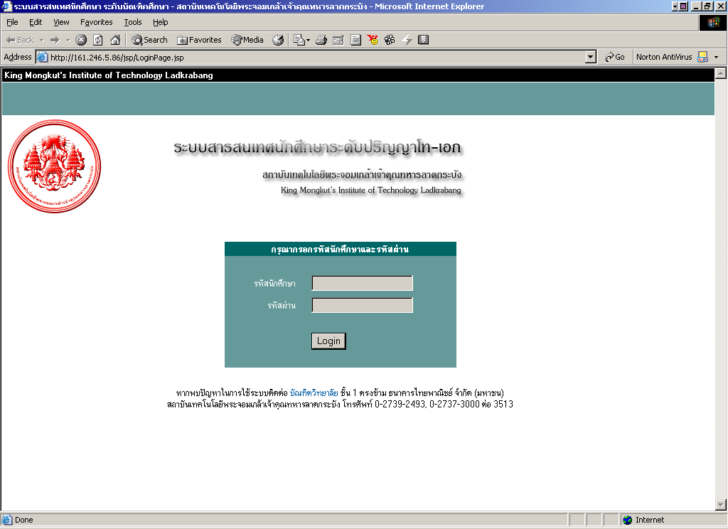

รูป แสดงหน้าจอล็อคอินของเว็บ

2.3.2 เมื่อป้อนรหัสนักศึกษาและรหัสผ่านแล้วก็จะเข้าสู่หน้าจอหลักของเว็บดังรูป
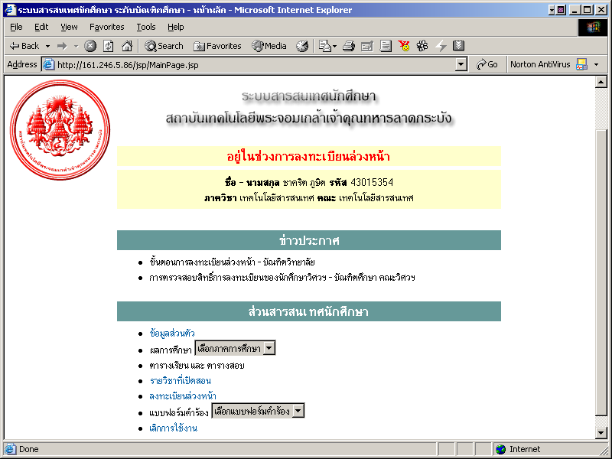

รูป แสดงหน้าจอหลักของเว็บ
2.3.3 ในเมนูข้อมูลส่วนตัวจะให้นักศึกษาสามารถแก้ไขข้อมูลที่สามารถมีการเปลี่ยนแปลงได้เช่น ที่อยู่ เบอร์โทรศัพท์ เป็นต้น
2.3.4 ในเมนูของผลการศึกษา นักศึกษาสามารถตรวจสอบเกรดของรายวิชาที่ลงทะเบียนไปได้ โดยสามารถเลือกดูแยกตามภาคการศึกษาหรือว่าเลือกดูทุกภาคการศึกษาก็ได้
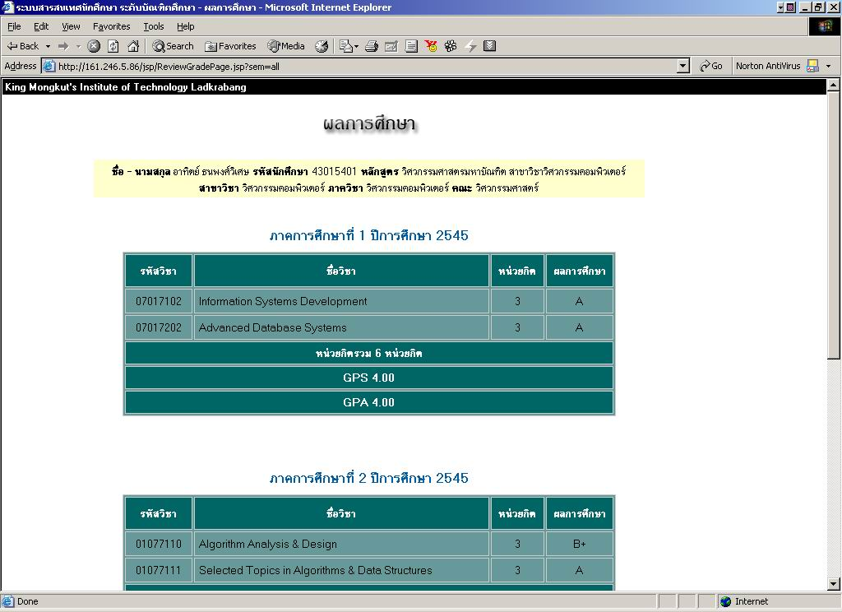

รูป หน้าจอแสดงผลการศึกษาทุกภาคการศึกษา
2.3.5 ในเมนูของรายวิชาที่เปิดสอนจะแสดงรายวิชามีอยู่ในหลักสูตรของนักศึกษาโดยสามารถ คลิกเข้าไปดูรายละเอียดของแต่ละรายวิชาได้ โดยจะบอกถึง ว่าวิชานั่นได้ทำการเปิดสอนหรือไม่ อ.ผู้สอน เวลาเรียน เวลาสอบ ห้องเรียน วิชาที่จำเป็นต้องเรียนมาก่อน และ จำนวนผู้ที่ลงทะเบียน
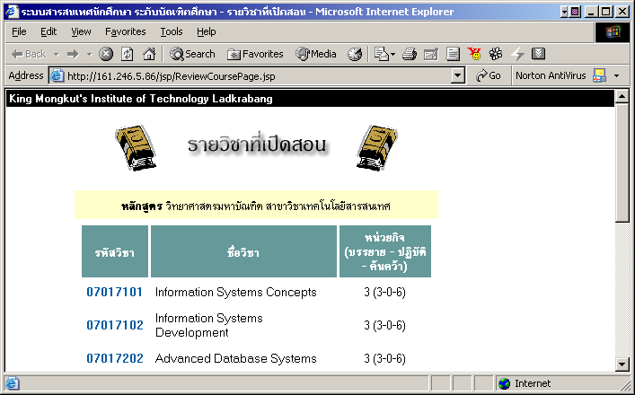

รูป หน้าจอ แสดงรายวิชาที่มีอยู่ในหลักสูตร

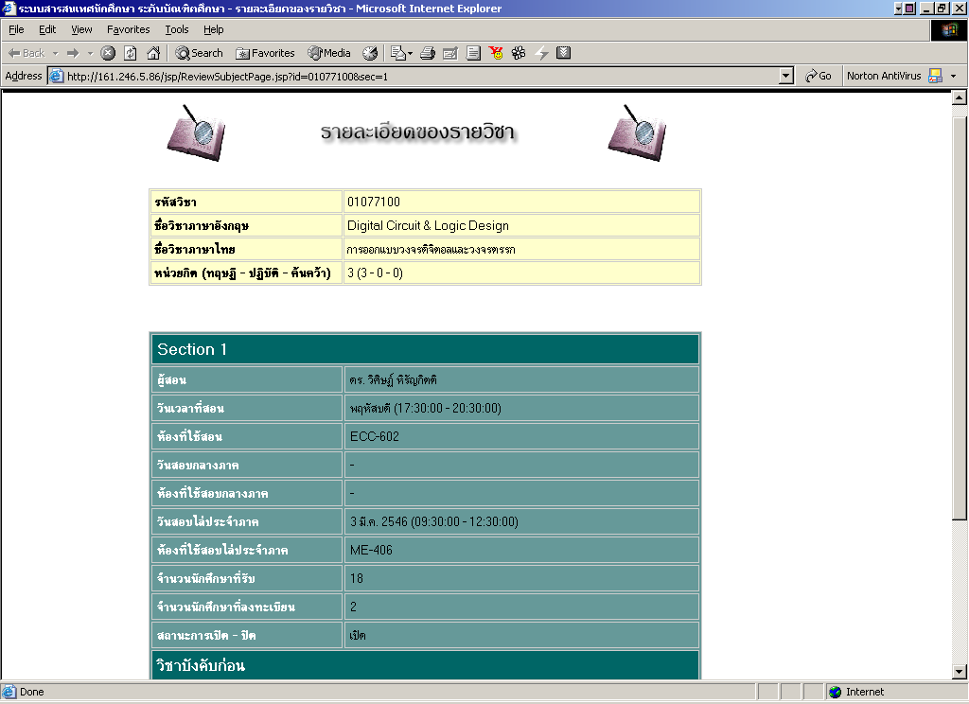

รูป หน้าจอแสดงรายละเอียดของรายวิชา

2.3.6 ในเมนูการลงทะเบียนจะแสดงว่าอยู่ในช่วงเวลาอะไรจากตัวอย่างจะอยู่ในช่วงของการลงทะเบียนล่วงหน้า ซึ่งถ้านักศึกษาทำการลงทะเบียนไปแล้ว ก็จะไม่ปรากฏเมนูนี้ขึ้นมา นักศึกษาจะต้องทำการป้อนรหัสของแต่ละรายวิชาที่ลงทะเบียน
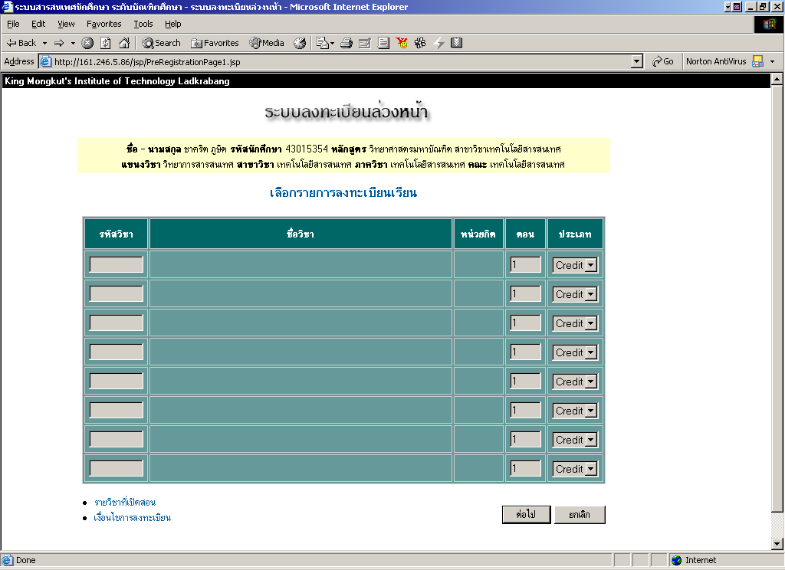

รูป แสดงให้เลือกป้อนรายวิชาที่ลงทะเบียน

